Holger Bech Nielsen
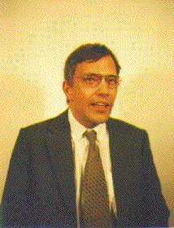
Professor i teoretisk højenergifysik

* Jagten på de grundlæggende naturlove.
Med udgangspunkt i Universets historie, fortæller Holger Bech Nielsen om den højenergifysik der ligger til grund for universets tilblivelse. Den gang fløj de partikler vi er bygget af rundt ved meget høj temperatur. Vi kender i dag naturlovene på de meget høje energier der kan findes i partikler. Energier der kan være så høje at det er det samme som når en flue lader sit ene ben falde slapt ned. Energier højere end dette kendes endnu ikke. Teoretikere som Holger Bech Nielsen, har dog en idé om naturlovene for disse høje energier. En populær model for disse energier er superstrengsteorien. Holger Bech Nielsen kalder sin teori for ’Tilfældig dynamik’.
Holger Bech Nielsen tager i foredraget udgangspunkt i disse teorier.

TORSDAG DEN 10. november 2005 kl. 19.00

Entre kr. 60,00
Galleri Galschiøt, Banevænget 22, 5270 Odense N

Vil du vide mere inden foredraget?? SE http://www.nbi.dk/~hbech/
Vil du vide mere om Galleri Galschiøt?? SE www.aidoh.dk
MEGET BEGRÆNSEDE PLADSER – HURTIG TILMELDING

janjoh@mail.dk eller tlf. 2083 9674

